NABIL MAKAARIM
2300018381

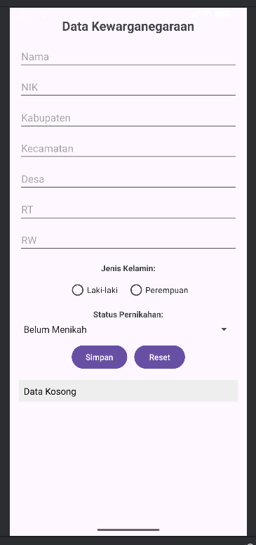
POST-TEST PMOB 4

Tampilan program

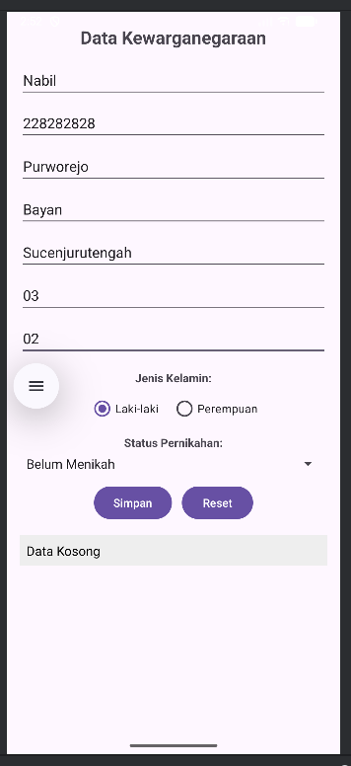
Program diberi inputan sesuai

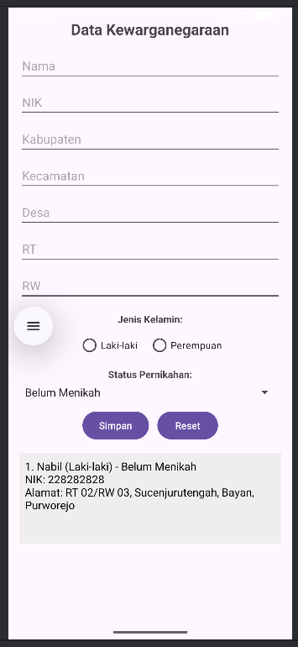
Tombol simpan menyimpan inputan data diri kemudian ditsmpilkan di bagian bawah

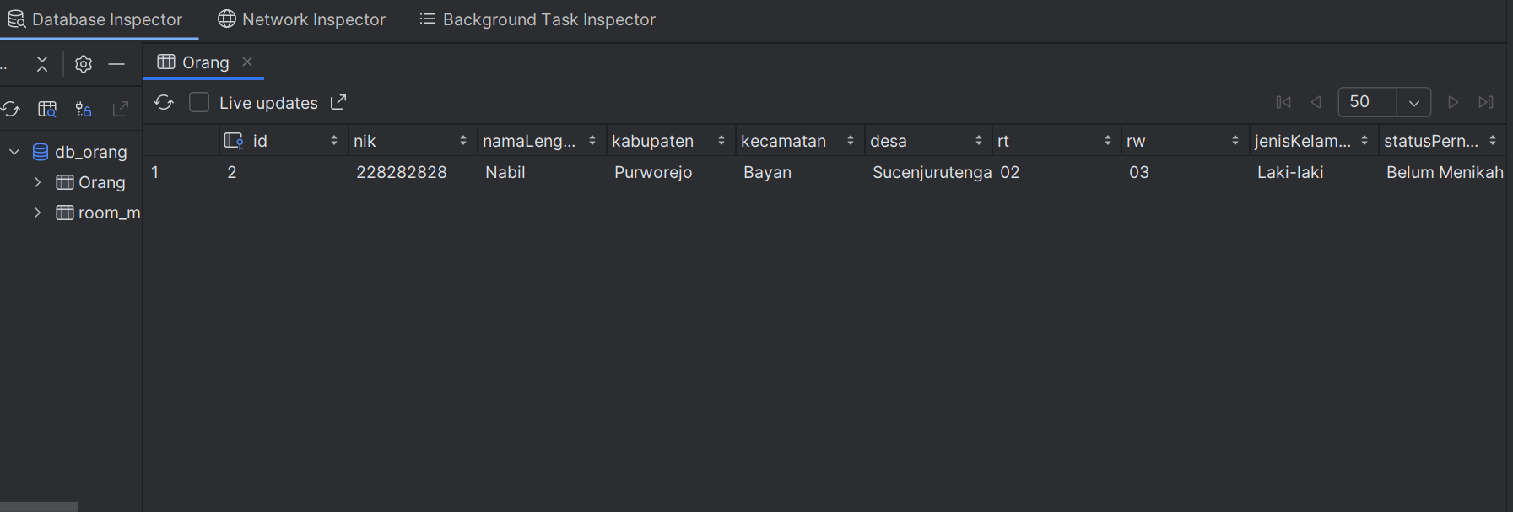
Tampilan database

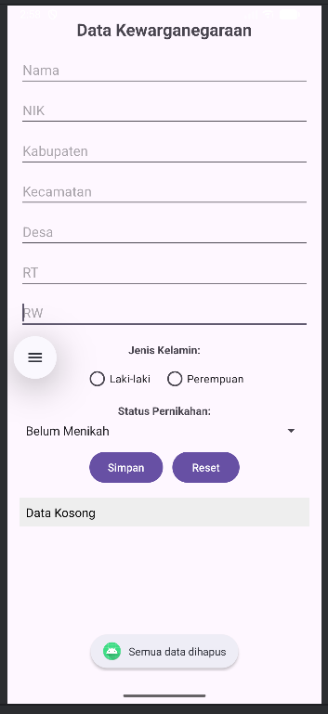
Tombol reset menghapus data

